Opdracht Anatomie van de geit

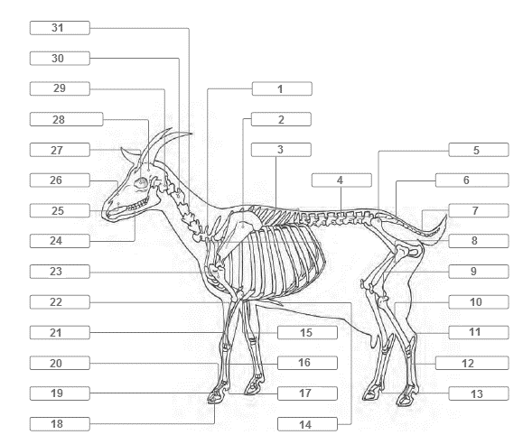
- Hieronder zie je het skelet van de geit, weet jij de namen van de verschillende genummerde beenderen?

Nummer | Naam
1
2
3
4
5
6
7
8
9
10
11
12
13 + 16
14
15
17
18
19
20
21
22
23
24
25
26
27
28
29
30
31

- Werk in 2-tallen. Kies één onderdeel per duo en maak daar, gedurende de les, een presentatie over voor de groep. Presenteer deze informatie d.m.v. plaatjes die je uitlegt aan de groep.

- Kop en Gebit
- Skelet (poten) + afwijkende stand poten
- Skelet (van kop tot staart)
- Verschillen tussen de bok en de geit

